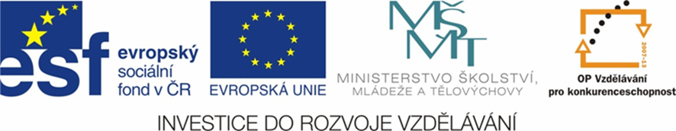

NÁZEV ŠKOLY | ZÁKLADNÍ ŠKOLA TIŠICE, OKRES MĚLNÍK
AUTOR | Mgr. Hana Kohoutová
NÁZEV | VY_12_INOVACE_09_ČESKÝ JAZYK_ OPAKOVÁNÍ
ANOTACE | Cílem pracovního listu je procvičit si učivo českého jazyka pro 2. ročník.
KLÍČOVÁ SLOVA | písmena, abeceda, slabikotvorné r,l, tvrdé a měkké souhlásky, obojetné souhlásky

- Doplň písmena a slova napiš (i více možností ).
_itka, _ana, _ilip, _atka, _avel, _etr
________________________________________________________________________________________________________________________________________________

- Seřaď slova podle abecedy a napiš.
Ryba, myš, klokan, chroust, srna, pes
________________________________________________
Lýtko, hlava, jazyk, trup, noha, ruka
________________________________________________
Chlapec, dívka, máma, táta, babička, strýc, učitel, herec, prodavač, lékař
________________________________________________________________________________________________

- Najdi slova se slabikotvorným r, l.
Krtek, mlž, kapr, setr, kokršpaněl, vlk, mlha, krk, plž.

- Doplň správná znaménka a urči druh vět.
Chodím do 2. třídy________
Učíš se dobře_______
Nedělej chyby__________
Chodím rád do školy___________
Ať máš jedničku_______________
Rozumíš úkolu____________
Jdi se učit________________
- Hy, chy, ky, ry, dy, ty, ny.
Na zdi visí hodiny,
Stále stejně tam a sem
Pokyvují kyvadlem,
Počítají vteřiny hy, chy, ky, ry, dy, ty, ny.

- Opiš z básničky slova s tvrdou souhláskou.
________________________________________________________________________________________________

- Doplň vynechaná písmena.
Batoh_, ch_ba, H_nek, r_bář, k_tka, bot_, sud_, hodin_, stromk_, housk_, rohlík_, noh_, ch_tá, dívk_

- Doplň vynechaná písmena.
Uč_tel, J_ř_k, kluc_, Luc_e, ž_žala, J_tka, koš_k, Oldř_ch, zaj_c, Kateř_na, jezevč_k,ř_kanka, jelen_, č_tanka, koč_čka, dět_, d_vadlo, kon_ček, kř_č_, š_ška

- Vytvoř a napiš co nejvíce slov spojením slabik z první a druhé řádky.
tě-, ho-, u-,vě-, sta-, svě-, čty-, je-, chvo-, o-
-ži, -ží,-ši, -ší, -či,-čí, -ři, -ří, -ci, -cí, -je
________________________________________________________________________________________________________________________________________________________________________________________________
- Přečti slova a vypiš obojetné souhlásky
byt, Filip, myš, pytel, sysel, výr, jazyk.
________________________________________________________________________________________________________________________________________________

- Doplň slova podle vzoru.
nohu nohy
prst __________
bouřka __________
kočka __________
dívka __________
rod __________
vrch __________
hora __________
trn __________
dítě __________
vodník __________
řidič __________
hora __________
ráj __________

